附件2

《准格尔旗华阳石英砂厂开采方案》
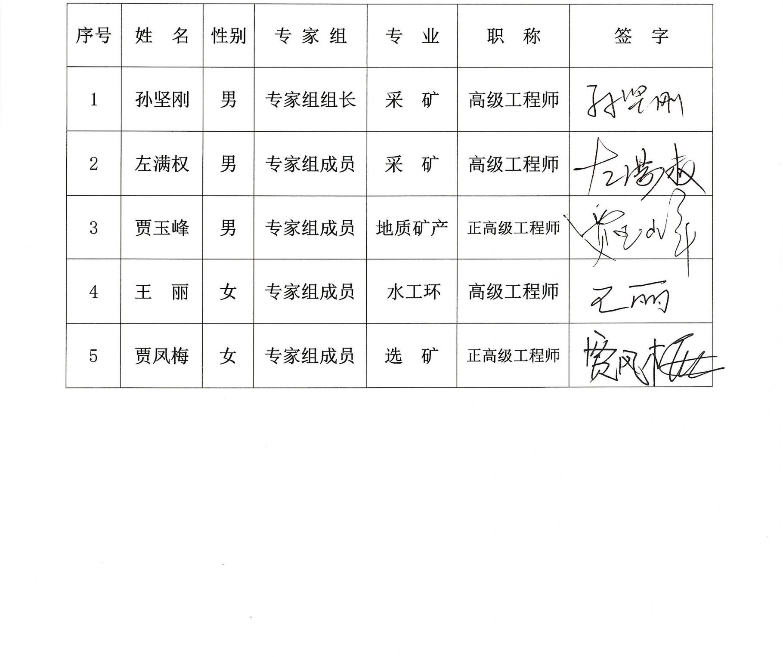
评审专家组人员名单

